**História de Usuário**

**Título: Cadastro e Manutenção de Medicamentos**

**Como** gestor administrativo,  
**Quero** cadastrar e manter medicamentos de forma padronizada e centralizada,  
**Para** garantir a consistência e qualidade dos dados e facilitar a gestão e controle dos medicamentos.

**Critérios de Aceitação**

1. O sistema deve permitir o cadastro de medicamentos com seus respectivos princípios ativos, formas de apresentação e vias de administração.
2. O sistema deve utilizar a denominação comum brasileira para os princípios ativos.
3. O sistema deve permitir a busca de medicamentos por nome, princípio ativo, forma de apresentação e via de administração.
4. O sistema deve registrar se um medicamento é controlado.
5. O sistema deve permitir o registro de nomes similares para um medicamento.
6. O sistema deve garantir a padronização dos dados evitando duplicidades e variações indevidas.

**Cenários**

**Cenário 1: Cadastro de um novo medicamento**

**Dado que** estou na tela de cadastro de medicamentos,  
**Quando** preencho os campos obrigatórios com as informações corretas e clico em "Salvar",  
**Então** o sistema deve salvar o medicamento com seus detalhes e exibir uma mensagem de sucesso.

**Cenário 2: Busca de medicamentos**

**Dado que** estou na tela de busca de medicamentos,  
**Quando** insiro o nome ou princípio ativo do medicamento e clico em "Buscar",  
**Então** o sistema deve exibir uma lista de medicamentos que correspondem aos critérios de busca.

**Cenário 3: Edição de um medicamento**

**Dado que** estou na tela de detalhamento de um medicamento existente,  
**Quando** clico em "Editar", faço as alterações necessárias e clico em "Salvar",  
**Então** o sistema deve atualizar os detalhes do medicamento e exibir uma mensagem de sucesso.

**Cenário 4: Cadastro de medicamento com nomes similares**

**Dado que** estou na tela de cadastro de medicamentos,  
**Quando** preencho os campos obrigatórios e adiciono nomes similares ao medicamento,  
**Então** o sistema deve salvar o medicamento junto com seus nomes similares e exibir uma mensagem de sucesso.

**Protótipo**

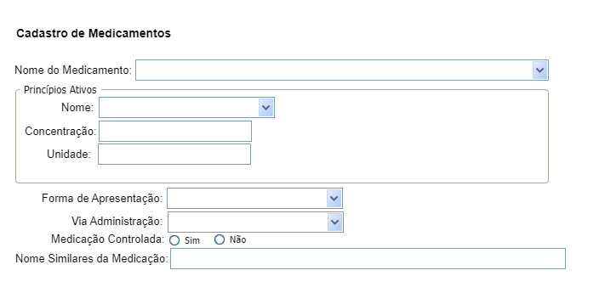

**Descrição dos Campos**

| **Campo** | **Tipo** | **Tamanho** | **Máscara** | **Hint** |
| --- | --- | --- | --- | --- |
| Nome do Medicamento | Texto | 100 | - | Nome comercial do medicamento |
| Princípios Ativos | Tabela | - | - | Lista de princípios ativos e suas características |
| Nome | Texto | 100 | - | Nome do princípio ativo |
| Concentração | Numérico | - | - | Quantidade do princípio ativo |
| Unidade | Texto | 20 | - | Unidade de medida do princípio ativo |
| Forma de Apresentação | Texto | 50 | - | Ex.: ampola, comprimido, bisnaga |
| Via de Administração | Texto | 50 | - | Ex.: oral, intravenosa, dermatológica |
| Medicamento Controlado | Booleano | - | - | Indica se o medicamento é controlado |
| Nomes Similares | Texto | 200 | - | Possíveis nomes alternativos do medicamento |